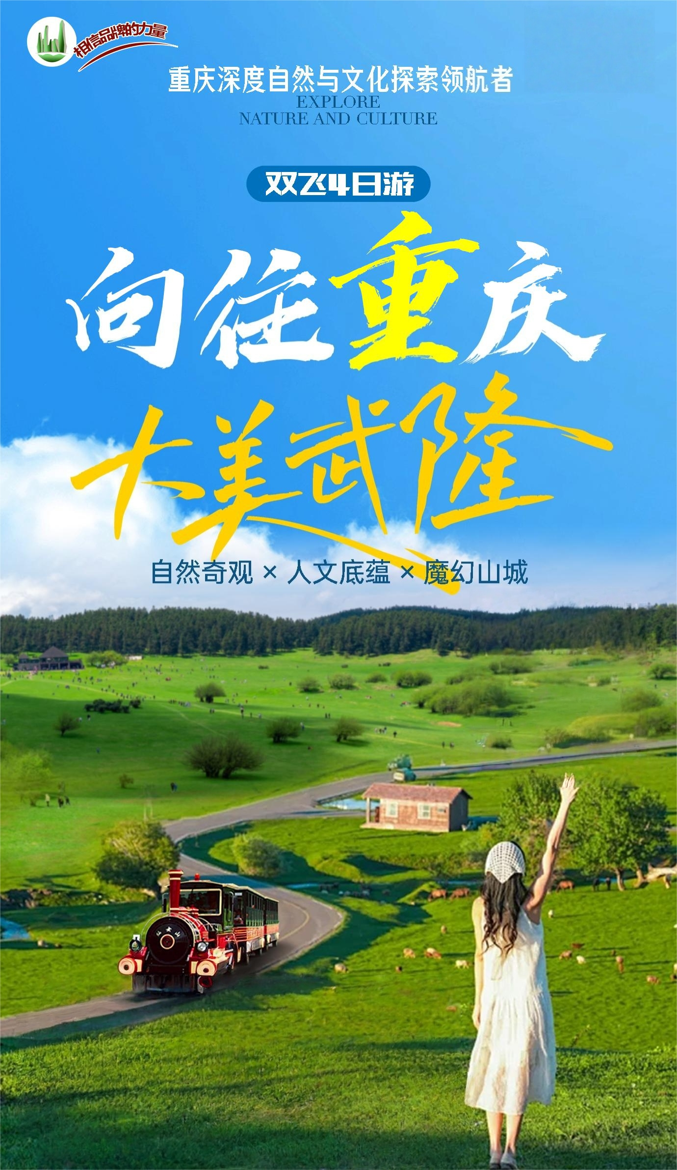
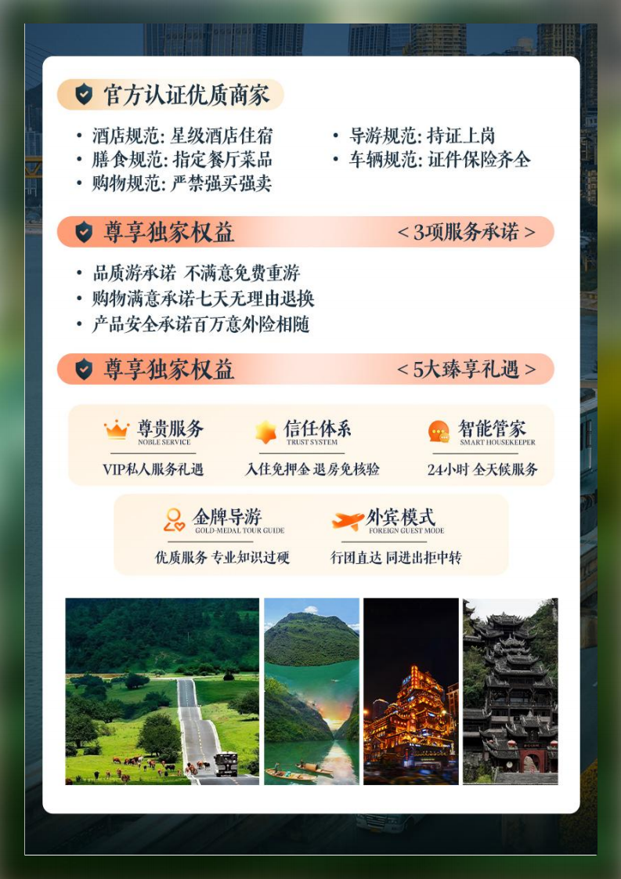
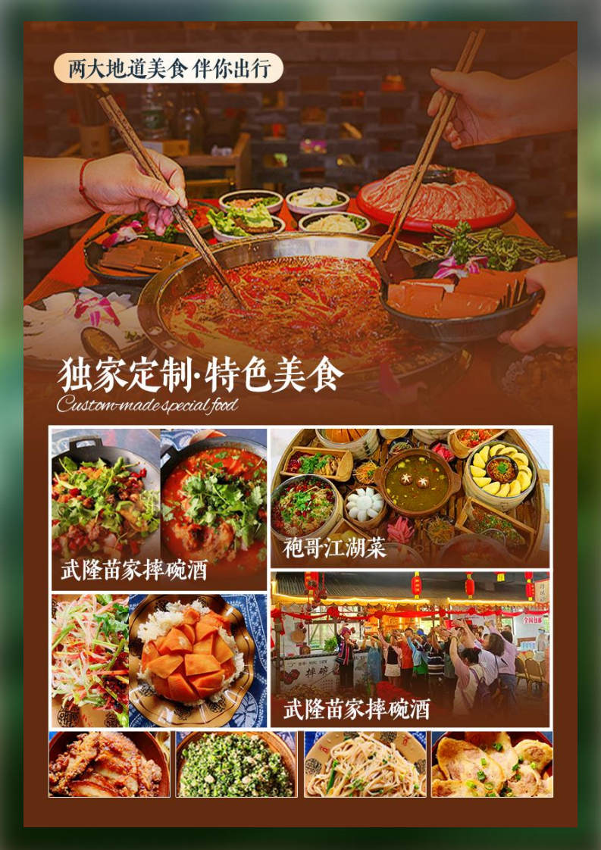
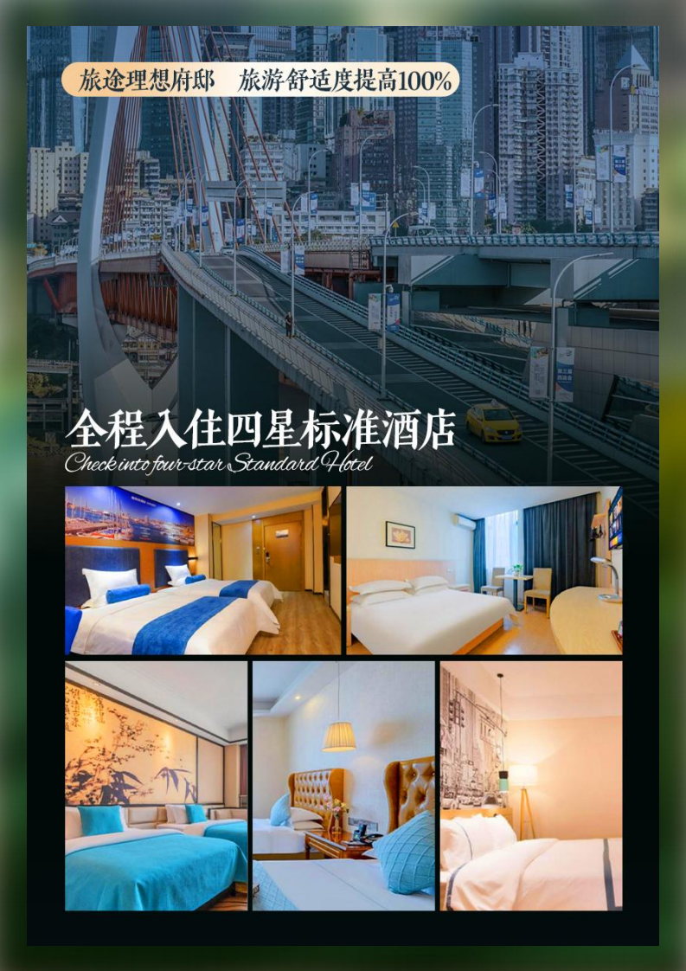
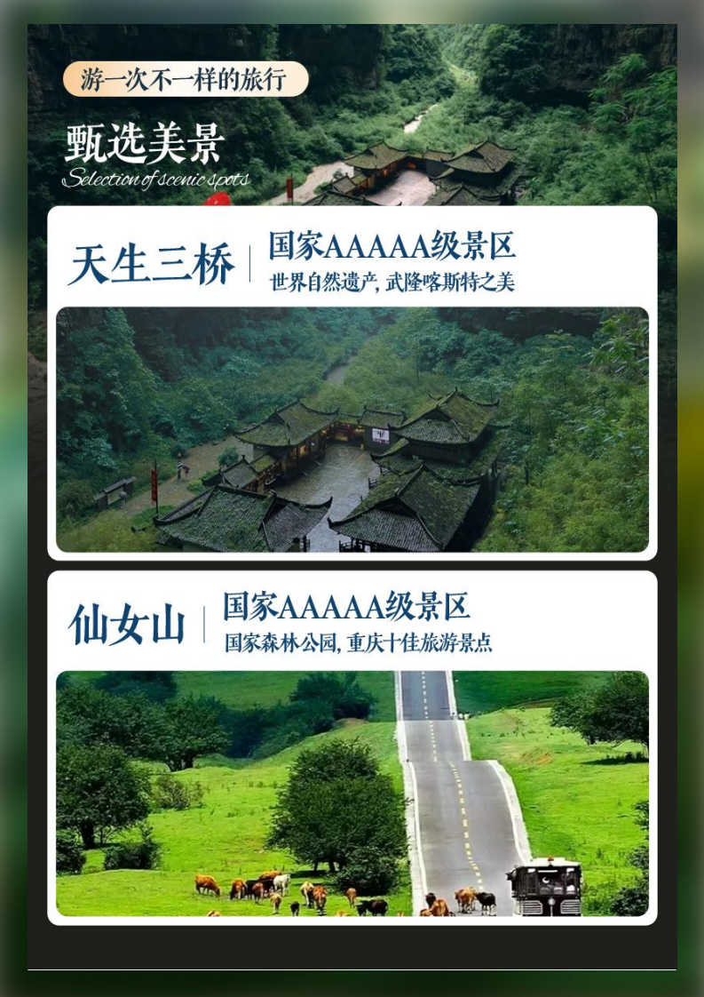
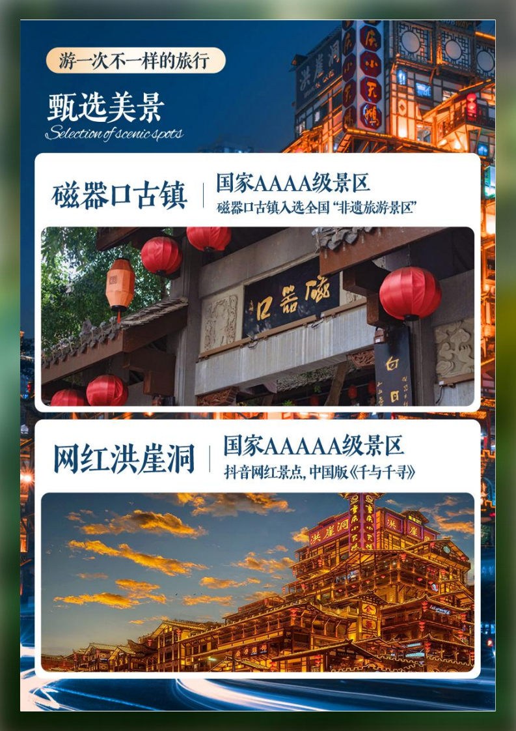

【向往重庆 】
武隆天坑/仙女山/蚩尤九黎城/乌江画廊游船/重庆洪崖洞/磁器口/李子坝轻轨穿楼奢华品质双飞4日游
奢华住宿 ：
★全程入住 3 晚当地准四星酒店
推荐理由 ：
★武隆天坑世界自然遗产 5A 景区
★南国第一草原仙女山
★优选金牌导游带团 ，全程一车一导精细服务
★重庆机场或火车站专业接站工作人员服务
美食重庆 ：
★全程含30元/人以上餐标 ，吃遍重庆美食
★重庆品尝巴渝江湖菜、渝东南土家家宴
深度重庆：
★【武隆天生三桥】国家5A级景区，世界自然遗产，武隆喀斯特之美
★【武隆仙女山】国家5A级景区，被誉为“南国第一牧原”和“东方瑞士”
★【磁器口古镇】国家4A级景区，磁器口古镇入选全国“非遗旅游景区”
★【网红洪崖洞】国家4A景区，抖音网红景点中国版《千与千寻》
★【李子坝轻轨穿楼】“空中列车穿楼而过”“网红车站”，魔幻“8D”重庆
★【乌江画廊】“千里乌江百里画廊”秀绝比三峡，险奇超巫峡
天数 | 行程安排 | 用餐 |  |  | 入住地区
D1 | 出发地-重庆 | × | × | × | 重庆
D2 | 武隆天生三桥-仙女山国家森林公园 | √ | √ | √ | 武隆
D3 | 九黎城-乌江游船 | √ | √ | √ | 南川/长寿
D4 | 土特产超市-磁器口-李子坝-洪崖洞-返程 | √ | √ | × | 回家
备注：行程安排在不减少景点情况下,导游在实际操作中根据情况可以灵活调整行程游览顺序
第一天 出发地→重庆 用餐/自理 住宿/重庆
家乡赴重庆，专车接入酒店，客人抵达酒店后可自由活动及休息。
重庆有三大特色：拥有众多的美景、美人以及美食，其中当地的美食不计其数，各有千秋，令人眼花缭乱，色香味俱全，你可以尽情享受色香味俱全的重庆美食！
重庆美食排行榜：重庆火锅，重庆串串，重庆小面，重庆酸菜鱼，毛血旺，口水鸡，重庆酸辣粉，抄手，豆花饭，烤鱼
1、今日抵达重庆后接站司机会在车站迎接，请每位游客下车后保证手机畅通，不要随便和陌生人交流，不要与陌生人随意走动，我社接站司机请认明并确认身份才上车。当天无全 陪导游陪同,请注意自身人身财物安全 ！
2、酒店押金请酒店前台自付，并保管好押金条，退房时检查无误退还。
3、导游将在晚19点至22点之间短信或电话联系您第二天的接车时间，请您保持手机畅通。
第二天 武隆天坑三桥-仙女山国家森林公园-入住酒店 用餐/早/中/晚 住宿/武隆
早上享用早餐，后前往武隆游览【天坑三硚】(游览时间不低于 2 小时)(统一坐换车进入景区,天坑换乘车40元/人及天坑天龙旋梯30元/人不含,必须产生.电瓶车15元/人自愿乘坐）天生三桥形成于数百万年前，藏匿于地下，由地下洞穴崩塌形成三座天然石拱桥加上两个天坑构成“三桥夹两坑”的世界奇特景观,包容了山、水、泉、峡、峰、瀑等众多景色，是众多大片的取景地。
享用午餐往品尝【武隆苗家摔酒碗】约 30 分钟
后乘车前往【仙女山国家森林公园】(游览时间不低于1个小时)(仙女山小火车25元/人,自愿消费。跑马场骑马属于景区自费项目，开放时间根据季节和天气可能会有调整），仙女山位于重庆市武隆区境乌江北岸，地属武陵山脉，距重庆市主城区180千米，海拔 2033米，拥有森林33万亩，天然草原,10万亩，夏季平均气温 24℃。以其江南独具魅力的高山,草原，南国罕见的林海雪原，青幽秀美的丛林碧野景观，被誉为“南国第一牧原”和“东方瑞士”其旖旎美艳的森林草原风光在重庆独树一帜。
享用完特色晚餐 ，后入住酒店休息。
以上行程安排及时间仅供参考，导游有权根据实际情况做适当调整！
第三天 九黎城-乌江画廊游船 用餐/早/中/晚 住宿/南川/长寿
享用早餐，后前往”福寿故里”【九黎城】（游览时间不低于2个小时）
走进蚩尤九黎部落亲身体验传统苗手工艺传统制作技艺 。游览完后乘车入住酒店(景区内有当地手工艺品售卖，不属于团队购物店，自愿购买，购买请索要正规购物凭证)
享用特色午餐约30分钟
后接着乘车前往国家级风景名胜区【乌江画廊游船】约1个小时,（乌江画廊游船交通158元/人费用不含，必须产生）乌江画廊两岸翠绿葱郁，山峦叠嶂，奇峰对峙，各显神姿，奇山、怪石、碧水、险滩、古镇、廊桥、纤道等构成了乌江百里画廊的景观要素
享用特色晚餐约30分钟，后入住酒店休息
以上行程安排及时间仅供参考，导游有权根据实际情况做适当调整！
第四天 土特产超市-磁器口-李子坝-洪崖洞-回家 用餐/早/中 住宿/回家
享用早餐，后乘车前往参观【两江自贸保税区钰晟祥】；（不低于 120 分钟）；两江保税区综合店参观游览 (游览时间约180 分钟) 重庆是长江上游地区的 经济、金融、科 创、航运和商贸物流中心、西部大开发重要的战略支点 。“一带一路”和“长江经济带”重要联结点以及内陆开放高地，中国西南地区最大保税区之一 ， 在这里可 优购高品质的家居 商品也可结识一段翡翠之缘，把礼物和祝福带回家。Tips:提供商业配套项目翡翠玉石、乳胶商品等出售，请游客根据自身需求选择，记得索要发票。Tips:请游客根据自身需求合理选择，记得索要发票。
享用重庆江湖菜午餐（约 30 分钟 ）
后参观【重庆土特产中心】（不低于120 分钟）Tips:提供重庆本地土特产，火锅底料、麻花商品等出售，请游客根据自身需求选择，记得索要发票 。Tips:请游客 根据自身需求合 理选择，记得索要发票 。
游览【磁器口古镇】——游览时间: 不低于60 分钟，前往【磁器口古镇】磁器口古镇 ，位于重庆市区旁 ，当年是热闹的水陆码头，踩踩青石板路，品尝当地的美食小吃，找个茶馆坐坐，感受下老重庆的风土人情。因为距离市区很近，如今的古镇也是市民休闲娱乐的好去处。古镇有十几条街巷 ，两旁边都是明清风格的建筑。镇内能够品尝到当地的美食和小吃。毛血旺、千张皮和椒盐花生是镇上的“美食三绝”。更出名的是“陈麻花”。
游览【李子坝轻轨观景台】——游览时间: 不低于15 分钟，前往【李子坝轻轨观景台】 ，重庆的轻轨路线用“依山傍水穿城而过”来形容绝不为过。乘 坐轻轨游重庆 ，跨桥过江的、山间行驶的、穿楼而过的 ，皆是风景。其中 ，轻轨二号线李子 坝站 ，更是因为“穿楼而过”成为外地网友争相追捧的网红地。在李子坝公园外 ，靠牛角沱 方向，一眼就能看到轻轨在这里穿进穿出，非常神奇。
游览【洪崖洞】——游览时间: 不低于30 分钟，随后前往【洪崖洞】—洪崖洞位于重庆市核心商圈解放碑沧白路、长江、嘉陵江两江交汇 的滨江地带 ，坐拥城市旅游景观、商务休闲景观和城市人文景观于一体。以具巴渝传统建筑 特色的"吊脚楼 "风貌为主体，依山就势，沿江而建，解放碑直达江滨。散团，结束行程 ！
游客也可自行在周边享用当地美味小吃。
以上行程安排及时间仅供参考，可根据实际情况做适当调整。
1.因为是散客拼团，游客可能来自不同的地区省市，所以，返程车次或航班均不一致，地接旅行社会根据每位游客不同的返程时间安排提前送站，请游客一定保持手机畅通，耐心等侯旅行社工作人员的联系。
2.重庆酒店的退房时间规定为中午的12:00之前，需延长休息的游客请自行与酒店前台了解情况，并请根据酒店的要求办理退房手续。退房后可在酒店大厅等侯旅行社送站人员，大件行礼可寄存在酒店前台。贵重物品请自行保管。
3.接送机服务是地接旅行社免费赠送服务，是突出特色的增值服务，不用不退费不更换等价项目，只限于酒店接人，不接受更换地点，敬请知晓！
报名时请如实告知是否为失信人，客人因失信人原因造成的所有损失（机票、车位、导服）由客人自行承担！！！
备注：由于客人报名时间及报名方式不同，导致报名价格不同；若客人在旅途中私自比较价格，引起不必要的投诉，我司不予处理并需当场补齐出团前优惠的差额！感谢您的理解与配合！
☆☆接待标准☆☆
1、【交通】：当地空调旅游车，保证一人一正座（根据实际出团人数定车型 ）。根据人数的多少安排专业的接站服务。
2、【住宿】：全程3晚当地准四酒店。房型提供双人标间，确保每人每晚一床位，如遇单男单女时，旅行社征得游客同意后拆分夫妻（或者在条件允许下拼房）。如无法安排时，游客自愿现补单房差。
3、【餐饮】：含3 早5正（不含酒水）、导游会根据游客人数安排所匹配菜的种类多少。不含酒水，含餐客人不吃不退费用。
4、【门票】；行程内所标景点首道大门票 预订需知如下 ：
a、此行程门票已享受政府政策补贴，因此游客不再重复享受其他任何特殊证件的优惠，客人自动放弃景点不退费用。
b、景区实行实名制购票，旅行社根据游客提供身份证证件信息提前申请购买好团队优惠票。景区要求游客进入景区需要人证合一方可进入景区，如若游客提供信息错误导致无法出 票需游客自行承担导致的损失
5、【导游】 ：中文持证优秀导游服务。
☆☆儿童接待标准☆☆
1、儿童价格执行标准：身高1.2米以下，12周岁以下
2、儿童价格包含：当地接待车位费、全程半餐费、导游服务费
3、儿童价格不含：住宿、门票；若产生费用现付当地导游；儿童不含成人报价中的赠送门票项目（儿童超高门票及必消现付）
☆☆接待标准☆☆
收客标准：
正常收客年龄：全组2-4人，38-59岁；
全组2-6人，38-65岁，附加费200/人；
户口或身份证信息是辽宁/吉林/黑龙江的价格现询、全组90后价格现询；
18周岁-29周岁/70周岁-75周岁(无年轻家属陪同不收）报价现询；
76周岁及以上不收；未满18周岁无监护人陪同不收；带有3岁以下儿童不收；
因客人自身原因与导游签署离团证明提前离团中途客人离团未进店，附加费1200/人；
因客人自身原因少进店，附加费400/店。
☆☆必消项目☆☆
武隆天坑换乘车40 元/人+天坑天龙旋梯30元/人+乌江画廊游船交通158元/人，如游览景区必须产生 ，合计228 元/人，此费用需要游客落地后交由导游统一购买 。
☆☆费用标准☆
1、房差350（增加一晚住宿+120/人/晚）、如1人全程入住相应指定酒店单独包房，需补单房差。
2、不可抗力原因所引致的额外费用、因交通延阻、罢工、天气、飞机机器故障、航班取消或更改时间等不可抗力原因所引致的额外费用。
3、景区配套便民服务设施及体验项目
①仙女山小火车25元/人（自愿乘坐）
②天坑出口处电瓶车15元/人（自愿乘坐）
关于开展2020年塑料污染治理工作部委联合专项行动的指示：全市范围内所有旅游星级饭店、酒店、民宿等场所不再主动提供一次性塑料用品。请所有入住客人自带牙具等清洁物品。
☆☆参考酒店☆☆
南川/长寿/重庆参考酒店:纬度酒店/悦景酒店/维也纳大酒店南川戴斯大酒店/维景国际大酒店/华美达大 酒店/长寿碧桂园大酒店等
重庆四星参考酒店:君巢米拉/丽枫酒店/丽呈睿轩/君澜大酒店/环旅酒店/星宇大酒店或同等级酒店 武隆参考酒店 ： 陈家花园/七色花园/山景城/渝珠大酒店/宏福大酒店等
☆☆特别注意事项☆☆
1、因人力不可抗拒因素（自然灾害、交通状况、政府行为等）影响行程，我社可以作出行程调整，尽力确保行程的顺利进行。实在导致无法按照约定的计划执行的，因变更而超出的费用由旅游者承担。
2、行程中的车程时间为不堵车情况下的参考时间,不包含景点的游览时间；我社导游有权在不减少景点的情况下自行调整景点游览顺序。
3、投诉以当地接待社旅游意见单为准，请各位游客如实填写，若虚假填写、不填写默认为无接待问题，回程后再行投诉，我社将不予受理。如对我社接待不满意的请在第一时间与我社相关人员联系，方便我社协调处理。
4、请不要将贵重物品、现金、急用药品放在托运行李中，以免丢失。旅游过程中，也请妥善保存。
☆☆温馨提示☆☆
1、请游客带好有效身份证原件：16周岁以上需带好二代身份证，16岁以下儿童带好有效户口本原件登机（团体机票一经开出，不得签转、更改、退票，如出现退票情况只退机建费）
2、20周岁以下、70岁以上的老年人必须有全程监护人陪同旅游，有不适病史须提前通报，自身病史或自己造成的人身意外游客本人负全责。旅游途中请游客注意自己的人身和财产安全！
3、如发生不可抗力、危及旅游者人身、财产安全，或者非旅行社责任造成的意外情形，旅行社不得不调整或者变更旅游合同约定的行程安排时，我社必须向旅游者做出说明！
4、酒店定时供应热水和空调。客人入住酒店时，请检查房间里所有设备及用具，如有损坏缺少应及时联系导游员或酒店工作人员，切勿大意，减少不必要的纠纷。根据重庆政府规定，酒店不提供一次性洗漱用品，请客人自备。敬请谅解。
5、以上行程在不减少景点的前提下导游可根据实际情况进行调换；小孩报价12周岁（含12岁）以下，不占床、不含门票。
6、中途均不允许客人以任何借口离团，若中途客人离团视同游客违约，用房、餐、车等一切费用不退，旅行社亦不承担游客离团时发生意外事故的所有责任。
7、散拼团有一定的特殊性，由于客人来的交通不一样，如遇航班、火车晚点，短时间的等待属于正常情况，由于客观原因造成未能赶到正常发班时间的，产生额外费用，客人自行承担。
8、请出团前注意当地天气预报，重庆地处山城，当地昼夜温差大，请带足保暖防寒衣物，长时间在户外活动,请戴上太阳帽、太阳镜，涂抹防霜,以保护皮肤。天气变化多端，请携带雨具。少数民族地区，请尊重当地少数民族的宗教及生活习俗。出行必备：雨衣或雨伞、运动鞋、感冒药、肠胃药、防虫膏药、防晒油、太阳帽、太阳镜等。（景区早晚温差较大，请带稍厚衣服。建议带毛衣，长袖衫，轻便保暖外套，穿旅游鞋）
9．为了您的出行安全，请游客在出行前做一次必要的身体检查，凡有心脏病、高血压、气喘病、癫痫症、精神病、糖尿病、法定传染病、贫血患者、孕妇及行动不便等者，请勿报名，如隐瞒参加发生事故，请自行负责；70岁以上长者报名须签订《安全责任书》+开具三级甲等医院开具的3个月内有效的健康证明并签署家属委托书、免责书，否则组团社有权拒绝报名，为了您的安全，孕妇及75周岁以上长者谢绝参团！
10、【重要提示】：游客投诉以在重庆当地游客自行填写的《游客意见反馈表》为主要依据，请各位团友务必真实填写。恕不受理因虚假填写或不填意见书而产生的后续争议和投诉，如在行程中对我们的服务及接待标准有异议，请在当地拨打质量监督电话在当地解决，如当地解决不了可在当地备案，否则我社不予受理，多谢合作与支持！

旅游合同补充协议
应旅游者要求，为使旅游团内旅游者更多了解目的地人文风俗，更好的体验当地文化，现将旅游合同中【旅游行程】的自由活动时间委托旅行社代为安排，经旅游者与旅行社双方充分协商，就本次旅行社代为安排和推荐的旅游购物和自费娱乐达成一致，旅游者自愿签署本补充协议。
委托推荐购物/自费娱乐项目：
一、自愿付费项目补充协议
具体时间 | 地点 | 项目名称和内容 | 费用（元） | 项目时长（分钟） | 其他说明
第2天 | 重庆 | 武隆天坑景区交通换乘车 | 40 | 30 | 必须消费
第2天 | 重庆 | 武隆天坑电梯 | 30 | 10 | 必须消费
第3天 | 重庆 | 乌江游船 | 158 | 60 | 必须消费
第2天 | 重庆 | 仙女山小火车 | 25 | 30 | 自愿消费
第2天 | 重庆 | 天坑电瓶车 | 15 | 5 | 自愿消费

二、购物场所补充协议
购物场所名称 | 购物场所特色  （指主要售卖 商品等） | 前往时间 时间 | 停留时间 | 备注
两江自贸保税区钰晟祥 | 缅甸玉石与翡翠 | 第四天 | 不低于120 分钟 | 自愿消费
重庆土特产中心 | 重庆本地土特产，火锅底料、麻花、朱砂和药材 | 第四天 | 不低于120分钟 | 自愿消费

我已阅读并充分理解补充条款（一、二）所有内容，并愿意在友好、平等、自愿的情况下确认：
旅行社已就此次行程的购物相关、自费特色、自理项目事宜及相关风险对我进行了全面的告知、提醒。我经慎重考虑后， 自愿前往上述购物场所购买商品，自愿按照自己喜好参加自费和自理项目，旅行社并无强迫。
我承诺将按照导游提醒办理相关事宜，并遵循旅行社的提示理性消费、注意保留购物单据、注意自身人身财产安全。如因自身原因取消或因旅行社不能控制因素无法安排的，对旅行社予以理解。
甲方代表（旅游者）： 乙方（旅行社）：
有效身份证： 签约代表：
有效联系电话： 联系电话：
签约日期： 签约日期：
（附）请提供随行人员有效身份信息。
游客姓名： _ 身份证号码 : _

